Archivní číslo vzorku
Odběrové číslo vzorku | F2C
Pořadové číslo karty vzorku v databázi | 355
Místo | Praha, Malá strana, Lázeňská 11
Objekt | Palác
Místo odběru popis | označení vzorků popis vzorků místo odběru vzorků požadovaná analýza  I1 renesanční vápenná omítka, nese otisky prken interiér, sklep silikátová analýza, materiálové složení omítky  I2 A barokní omítka s barevnou vrstvou interiér, 3. NP. stratigrafie  B kletovaná, pravděpodobně renesanční omítka se zbytky povrchových nátěrů interiér, 3.NP. stratigrafie  I3A štuk plastického dekoru interiér. 3.NP. materiálová analýza,  F1 A omítka s barevnou vrstvou exteriér, 2.NP., pilastr stratigrafie  B exteriér, 2.NP., římsa  C exteriér, 2. NP., pole  F2 A omítka s barevnou vrstvou exteriér, 2.NP., plastický dekor kolem šambrány okna stratigrafie  B exteriér, 2.NP., plocha  C exteriér, 2.NP., reliéf šambrány  F3 A omítka s barevnou vrstvou exteriér, 2.NP., pilastr stratigrafie  B exteriér, 2.NP., pole
Místo odběru foto
Typ díla
Typ podložky (v případě vzorků povrchových úprav / barevných vrstev)
Datace objektu
Zpracovatel analýzy | Bayer Karol, Vyskočilová Renata
Datum zpracování zprávy k analýze | 31. 10. 2003
Číslo příslušné zprávy v databázi zpráv | 2003_5

Výsledky analýzy
Výsledky silikátová analýza (I1), analýza materiálu štuku (I3A)
vzorek I2: Interiér, 3.NP.
Vzorek I2 se skládá ze dvou částí. Část označená jako B tvoří podklad, je tvořena nejstarší, pravděpodobně renesanční kletovanou omítkou, která nese zbytky barevnosti. Na ní následuje mladší omítková vrstva A, pravděpodobně barokní, na povrchu s barevnou vrstvou v červené barevnosti.

vzorek F2: Exteriér, 3.NP.

vzorek F2C: okenní šambrána
Fotografováno v dopadajícím bílém světle optického mikroskopu (OPTIPHOT2-POL, Nikon), zvětšení na mikroskopu 50x.

11-13  10  9  8  7  5,6  4  3  2  1  0 | 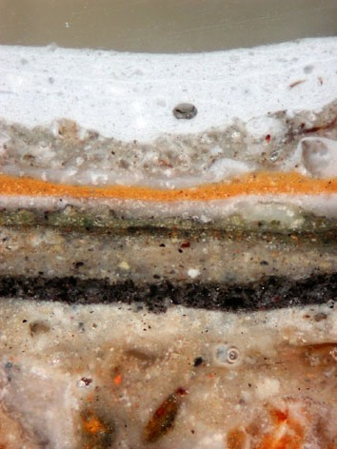

Závěr:

Optická mikroskopie:

Z objektu v ulici Lázeňská 11 v Praze na Malé straně bylo odebráno celkem deset vzorků za účelem zjištění výstavby barevných vrstev. Vzorky byly odebrány z interiéru a z průčelí z fasády, z vertikálních i horizontálních prvků architektonického členění průčelí.

V následujících odstavcích budou zhodnoceny pouze nejstarší nalezené barevné vrstvy. Výsledky doporučujeme srovnat s výsledky sond stratigrafie provedené přímo na fasádě.

Interiér:

I2A, I2B - na nejstarší, pravděpodobně renesanční, omítkové vrstvě (I2B) se nachází několik fragmentálně zachovaných vrstev v okrové barevnosti; starší barokní omítková vrstva (I2A) nese červený nátěr, který spočívá na vrstvě jemnozrnného štuku.

Exteriér:

F1 – vzorky označené F1 byly odebrány z pilastru (A), římsy (B) a plochy průčelí (C) ve 3.NP. průčelí. Nejstarší nalezenou barevnou vrstvou na ploše je oranžovo-červený nátěr, který je nanesen na vrstvě štuku. U vzorku odebraného z pilastru byla nejstarší nalezenou barevností žluto-oranžová, u vzorku odebraného z římsy byla nalezena oranžově-červená barevnost.

F2 – vzorky pro optickou mikroskopii označené F2 byly odebrány z plastického dekoru kolem okna (A), plochy fasády (B) a okenní šambrány (C). U vzorku odebraného z plochy fasády F2B byla nalezena nejstarší oranžovo-červená barevnost pouze fragmentálně zachovaná. U vzorku odebraného z plastického dekoru kolem oken byla nalezena nejstarší tmavě žlutá barevnost. Nejstarším nátěrem u vzorku z okenní šambrány je tmavě červený až tmavě hnědý nátěr.

F3 – u vzorku odebraného z pilastru (A) byl opět nalezen barevný nátěr v žluto-oranžové barevnosti (ve shodě se vzorkem F1A). Vrstva je nanesena na vrstvě štuku, na jejím povrchu byla pozorována vrstva nečistot. První barevnou vrstvou u vzorku odebraného z plochy průčelí byla oranžovo-červená (nalezeno u vzorku F1C, F2B).

Fotodokumentace analýzy

